Рекомендации от школьного психолога. Школа и ты

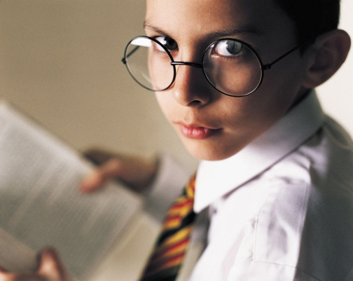
• Если школа кажется тебе каторгой, подумай и найди в ней что-нибудь хорошее, так как ходить в школу тебе все равно придется. А придется потому, что без образования ты не найдешь себе места в жизни. Это создаст тебе очень большие проблемы.
• Относись к учителям терпимо, с пониманием, так как все равно тебе придется экзамены сдавать и контрольные писать.
• Если учитель избирает тебя объектом для насмешек, останься после уроков, поговори с ним. Скажи, что тебе не нравится быть такого рода объектом, если не поможет, поговори с родителями.
• Учитывай, что бесполезных предметов не бывает. Ведь сейчас неизвестно, чем ты будешь заниматься в дальнейшем. А также стоит понимать, что параллельно у тебя развивается речь, умение мыслить, тренируется память и усидчивость. Не жалей о потраченном времени.
• Не старайся воевать с учителем, который справедливо ставит тебе "двойку", даже если этого очень хочется из-за раздражения или обиды на себя. Ни к чему хорошему это не приведет, тем более такое поведение осложнит тебе дальнейшую жизнь на уроках учителя.
• Если тебя вызвали к директору, никогда не старайся вести себя вызывающе, но и не умоляй. Внимательно выслушай, что тебе скажут. Скажи спокойно и уверенно, что ты допустил ошибку и в будущем будешь предварительно думать, прежде чем поступать подобным образом.
• Если тебя к неприемлемому поведению на уроке склоняют товарищи, скажи, что у тебя сегодня нет настроения или ты очень занят чем-нибудь не относящимся к уроку. Это принесет тебе меньше вреда, чем шутовство, следствием чего может стать вызов в школу родителей.
• Держи тетради в порядке, это помогает учителю понять, что ты стараешься. Постарайся на каждом уроке тратить хотя бы 15 минут для активного занятия уроком. Это поможет меньше тратить времени на подготовку домашнего задания.

Рекомендации от школьного психолога.
Школа и ты

• Если школа кажется тебе каторгой, подумай и найди в ней что-нибудь хорошее, так как ходить в школу тебе все равно придется. А придется потому, что без образования ты не найдешь себе места в жизни. Это создаст тебе очень большие проблемы.
• Относись к учителям терпимо, с пониманием, так как все равно тебе придется экзамены сдавать и контрольные писать.
• Если учитель избирает тебя объектом для насмешек, останься после уроков, поговори с ним. Скажи, что тебе не нравится быть такого рода объектом, если не поможет, поговори с родителями.
• Учитывай, что бесполезных предметов не бывает. Ведь сейчас неизвестно, чем ты будешь заниматься в дальнейшем. А также стоит понимать, что параллельно у тебя развивается речь, умение мыслить, тренируется память и усидчивость. Не жалей о потраченном времени.
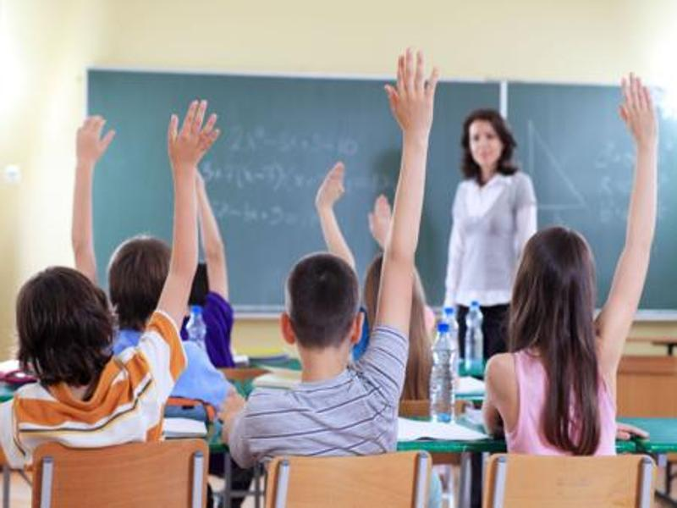
• Не старайся воевать с учителем, который справедливо ставит тебе "двойку", даже если этого очень хочется из-за раздражения или обиды на себя. Ни к чему хорошему это не приведет, тем более такое поведение осложнит тебе дальнейшую жизнь на уроках учителя.
• Если тебя вызвали к директору, никогда не старайся вести себя вызывающе, но и не умоляй. Внимательно выслушай, что тебе скажут. Скажи спокойно и уверенно, что ты допустил ошибку и в будущем будешь предварительно думать, прежде чем поступать подобным образом.
• Если тебя к неприемлемому поведению на уроке склоняют товарищи, скажи, что у тебя сегодня нет настроения или ты очень занят чем-нибудь не относящимся к уроку. Это принесет тебе меньше вреда, чем шутовство, следствием чего может стать вызов в школу родителей.
• Держи тетради в порядке, это помогает учителю понять, что ты стараешься. Постарайся на каждом уроке тратить хотя бы 15 минут для активного занятия уроком. Это поможет меньше тратить времени на подготовку домашнего задания.

